Ukeplan 1.trinn | Uke 10

 | MANDAG 3.03 | TIRSDAG 4.04 | ONSDAG 5.03 | TORSDAG 6.03 | FREDAG 7.03
PÅ  SKOLEN | Frilek  Bokbad  Alle skal skrive  sin egen bok.  Stasjoner | Frilek  Matte  Vi øver på minus  Butikk | Dyresykehus  Bokbad  Vi øver på å skrive en fortelling | Frilek  SUPER!!  Bokbad  Vi tegner til egen bok | Frilek  Uteskole  Norsk/ Matte  Engelsk  lek
SLUTT | 13.15 | 12.45 | 13.15 | 13.00 | 13.00
UKELEKSER | Matematikk: se gul perm. Deles ut mandag. Leveres inn fredag. |  |  |  | God helg!
Kontakt med skolen: Dersom dere ønsker kontakt med oss er det sikrest at dere sender en melding på Vigilo. Meldinger som må være lest før skoledagen starter, bør være sendt innen klokken 08.00. Husk å registrere i Vigilo hver dag om barnet ditt ikke kommer på grunn av sykdom.

UKENS LÆRINGSMÅL |  | UKESINFO
Norsk  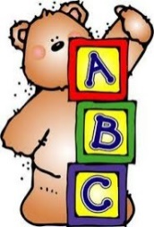 | Jeg kan gjenkjenne lydene  S, E, L, I, R, O, M, V, A, N, J, F, Å, T, G, U og Ø. | Vi nå er i gang med Bokbad på skolen. Alle elever på 1-4 trinn skal skrive sin egen bok. Bøkene skal alle havne i en felles utstilling på skolen. Elevene velger selv hvilket teama de vil skrive om, men vi i første klasse skal skrive en bildebok.  Dyresykehus- en rollelek om vil vare i 2-3 uker. Elevene kommer til å lære mye om sykehus, undersøkelser, å ta imot pasienter, vente på tur. Elevene vil også lære hvordan det er å jobbe som lege og skrive ut epikriser, skrive ut resepter samt å selv være pasient.  Husk klær etter vær!  Oppfordrer til å møte kl 08.15 hver morgen, da får barnet tid til å leke før skolen starter.  Husk frokost!  Tell bakover og fremover så mye som mulig sammen med barna dette er med å øke barnas tallforståelse  Husk å les sammen og om mulig prat om teksten etterpå dette øker barnas ordforråd og tallforståelse. 😊  Hilsen Camilla og Marita  og Nargis.
Matematikk  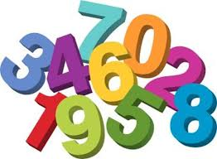 | Vi øver på begrepet minus.  Vi øver på tallene 1-20, gjennom lek inne og ute.  Jeg kan telle bakover 10-1 og 20 -1.
SUPER!!   | Vi øver på å være en SUPER-helt.  Vi øver på å finne våre superkrefter.

